КОМИТЕТ  РЕСПУБЛИКИ ТАТАРСТАН  ПО ОХРАНЕ ОБЪЕКТОВ КУЛЬТУРНОГО НАСЛЕДИЯ |  | ТАТАРСТАН РЕСПУБЛИКАСЫНЫӉ МӘДӘНИ МИРАС ОБЪЕКТЛАРЫН САКЛАУ КОМИТЕТЫ
ПРИКАЗ БОЕРЫК
№

О включении выявленного объекта культурного наследия «Захоронения советских воинов, умерших от ран в 1941 - 1945 гг. в эвакогоспитале
г. Агрыза», расположенного по адресу: Республика Татарстан, Агрызский район, г. Агрыз, пересечение
ул. К. Маркса и ул. Азиатская, территория старого татарского кладбища, в единый государственный реестр объектов культурного наследия (памятников истории и культуры) народов Российской Федерации в качестве объекта культурного наследия регионального значения «Мемориал в честь советских воинов, умерших от ран в 1941 - 1945 гг. в эвакогоспитале
№ 2785», 1941-9145 гг., 1965 г., расположенного по адресу: Республика Татарстан, Агрызский муниципальный район, г. Агрыз, ул. К. Маркса, утверждении границ его территории и предмета охраны

В соответствии с Федеральным законом от 25 июня 2002 года № 73-ФЗ
«Об объектах культурного наследия (памятниках истории и культуры) народов Российской Федерации», Законом Республики Татарстан от 1 апреля 2005 года
№ 60-ЗРТ «Об объектах культурного наследия в Республике Татарстан», положительным заключением государственной историко-культурной экспертизы
от 03.07.2025 п р и к а з ы в а ю:
- Включить выявленный объект культурного наследия «Захоронения советских воинов, умерших от ран в 1941 - 1945 гг. в эвакогоспитале г. Агрыза», расположенный по адресу: Республика Татарстан, Агрызский район, г. Агрыз, пересечение ул. К. Маркса и ул. Азиатская, территория старого татарского кладбища, в единый государственный реестр объектов культурного наследия (памятников истории и культуры) народов Российской Федерации в качестве объекта культурного наследия регионального значения «Мемориал в честь советских воинов, умерших
от ран в 1941 - 1945 гг. в эвакогоспитале № 2785», 1941-9145 гг., 1965 г.,
(вид объекта - памятник), расположенного по адресу: Республика Татарстан, Агрызский муниципальный район, г. Агрыз, ул. К. Маркса.
- Утвердить границы территории объекта культурного наследия регионального значения «Мемориал в честь советских воинов, умерших от ран в
1941 - 1945 гг. в эвакогоспитале № 2785», 1941-9145 гг., 1965 г., расположенного по адресу: Республика Татарстан, Агрызский муниципальный район, г. Агрыз,
ул. К. Маркса, согласно приложению № 1 к настоящему приказу.
- Утвердить предмет охраны объекта культурного наследия регионального значения «Мемориал в честь советских воинов, умерших от ран в 1941 - 1945 гг.
в эвакогоспитале № 2785», 1941-9145 гг., 1965 г., расположенного по адресу: Республика Татарстан, Агрызский муниципальный район, г. Агрыз, ул. К. Маркса, согласно приложению № 2 к настоящему приказу.
- Отделу учета объектов культурного наследия и градостроительной деятельности обеспечить внесение сведений о границах территории указанного объекта культурного наследия в Единый государственный реестр недвижимости
и единый государственный реестр объектов культурного наследия (памятников истории и культуры) народов Российской Федерации.
- Контроль за исполнением настоящего приказа оставляю за собой.

Председатель И.Н. Гущин
Приложение № 1
к приказу Комитета
Республики Татарстан по охране объектов культурного наследия
от __________ 2025 года № _____

Границы территории
объекта культурного наследия регионального значения «Мемориал в честь советских воинов, умерших от ран в 1941 - 1945 гг. в эвакогоспитале № 2785», 1941-9145 гг., 1965 г., расположенного по адресу: Республика Татарстан, Агрызский муниципальный район, г. Агрыз, ул. К. Маркса

Карта (схема) границ территории объекта культурного наследия регионального значения «Мемориал в честь советских воинов, умерших от ран в 1941 - 1945 гг. в эвакогоспитале № 2785», 1941-9145 гг., 1965 г., расположенного по адресу: Республика Татарстан, Агрызский муниципальный район, г. Агрыз,
ул. К. Маркса
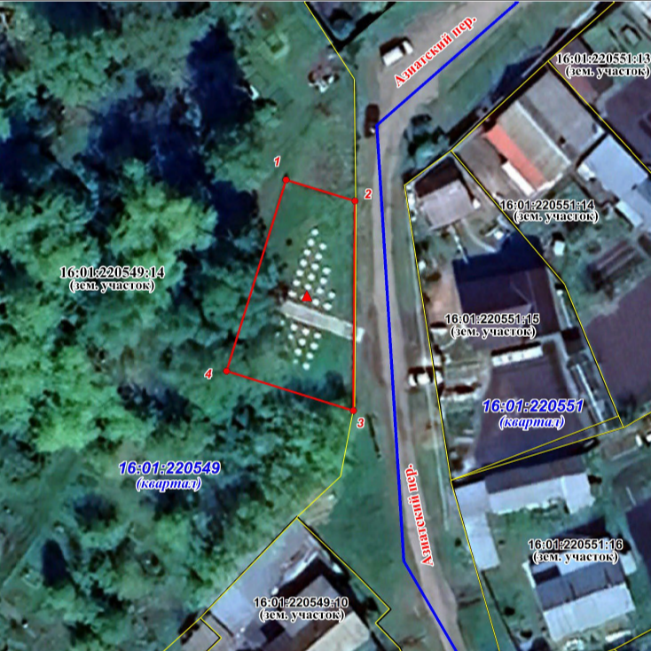
Масштаб 1:500
Условные обозначения:
 | - граница территории объекта культурного наследия
 | - характерная точка границ территории объекта культурного наследия
 | - объект культурного наследия
 | - границы земельных участков по сведениям ЕГРН
 | - граница кадастрового квартала по сведениям ЕГРН
16:01:220549:14 | - кадастровый номер земельного участка

Текстовое описание
границ территории объекта культурного наследия регионального значения «Мемориал в честь советских воинов, умерших от ран в 1941 - 1945 гг. в эвакогоспитале № 2785», 1941-9145 гг., 1965 г., расположенного по адресу: Республика Татарстан, Агрызский муниципальный район, г. Агрыз,
ул. К. Маркса

Граница территории объекта культурного наследия регионального значения «Мемориал в честь советских воинов, умерших от ран в 1941 - 1945 гг.
в эвакогоспитале № 2785», 1941-9145 гг., 1965 г., расположенного по адресу: Республика Татарстан, Агрызский муниципальный район, г. Агрыз, ул. К. Маркса проходит:

Прохождение границы |  | Описание прохождения границы
от точки | до точки | Описание прохождения границы
1 | 2 | от точки 1 на расстояние 9,4 м в юго – восточном направлении до точки 2;
2 | 3 | от точки 2 на расстояние 27,2 м в южном направлении  до точки 3;
3 | 4 | от точки 3 на расстояние 17,3 м в северо - западном направлении до точки 4;
4 | 1 | от точки 4 на расстояние 26 м в северо – восточном направлении до точки 1.

Таблица характерных точек
границ территории объекта культурного наследия регионального значения «Мемориал в честь советских воинов, умерших от ран в 1941 - 1945 гг.
в эвакогоспитале № 2785», 1941-9145 гг., 1965 г., расположенного по адресу: Республика Татарстан, Агрызский муниципальный район, г. Агрыз,
ул. К. Маркса
№  точки | Координаты точки в местной системе координат (МСК-16)
№  точки | X | Y
1 | 556610.69 | 2359136.22
2 | 556607.91 | 2359145.17
3 | 556580.71 | 2359144.99
4 | 556585.87 | 2359128.48
1 | 556610.69 | 2359136.22

Приложение № 2
к приказу Комитета
Республики Татарстан по охране объектов культурного наследия
от __________ 2025 года № _____

Предмет охраны*
объекта культурного наследия регионального значения
«Мемориал в честь советских воинов, умерших от ран в 1941 - 1945 гг. в эвакогоспитале № 2785», 1941-9145 гг., 1965 г., расположенного по адресу: Республика Татарстан, Агрызский муниципальный район, г. Агрыз,
ул. К. Маркса

- Местоположение объекта на северо - восточной границе старого мусульманского кладбища вдоль ул. К. Маркса.
- Объемно - пространственная композиция и габариты: конфигурация 35 мемориальных плит – прямоугольные в плане с рельефными пятиконечными звездами на лицевых гранях; конфигурация обелиска: прямоугольное в плане основание с уклоном верхней грани к юго-востоку, четырехгранный обелиск высотой 5 м с усеченным острием, венчаемый пятиконечной звездой.
- Основание: высотой в одну ступень с уклоном к юго-востоку.
- Стела: форма обелиска; пятиконечная металлическая звезда, цвет – красный; информационная табличка с текстом «НИКТО НЕ ЗАБЫТ, НИЧТО НЕ ЗАБЫТО!» и сведениями о захороненных (Приложение №3).
- Плиты: бетонные, цвет – белый; пятиконечная рельефная звезда, цвет -красный.

*Предмет охраны может быть изменен по результатам комплексных и научных исследований и проведения реставрационных работ

Таблица предмета охраны
объекта культурного наследия регионального значения
«Мемориал в честь советских воинов, умерших от ран в 1941 - 1945 гг. в эвакогоспитале № 2785», 1941-9145 гг., 1965 г., расположенного по адресу: Республика Татарстан, Агрызский муниципальный район, г. Агрыз,
ул. К. Маркса

№  п\п | Предмет охраны | Фотофиксация основных элементов/графические материалы
1. | Местоположение Объекта на северо-восточной границе старого мусульманского кладбища вдоль ул. К. Маркса | 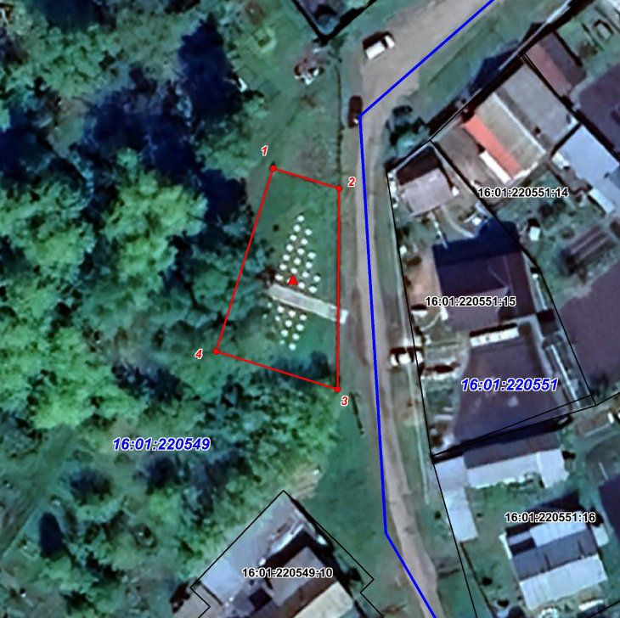  Рис.1. Местоположение объекта
2. | Объемно - пространственная композиция и габариты: конфигурация 35 мемориальных плит– прямоугольные в плане с рельефными пятиконечными звездами на лицевых гранях; конфигурация обелиска: прямоугольное в плане основание с уклоном верхней грани к юго- востоку, четырехгранный обелиск высотой 5 м с усеченным острием, венчаемый пятиконечной звездой | 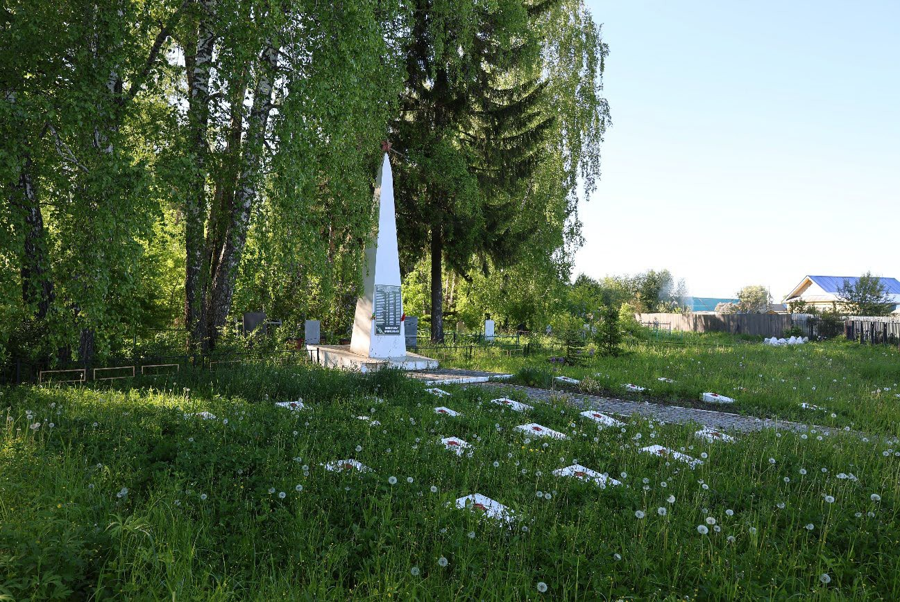  Рис.2. Общий вид
3. | Основание: высотой в одну ступень с уклоном к юго-востоку | 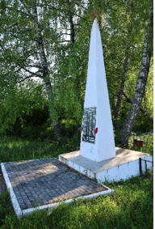  Рис.3. Основание
4. | Стела: форма обелиска; пятиконечная металлическая звезда, цвет – красный;  информационная табличка с текстом «НИКТО НЕ ЗАБЫТ, НИЧТО НЕ ЗАБЫТО!» и сведениями о захороненных согласно таблице  (Приложение № 3) | 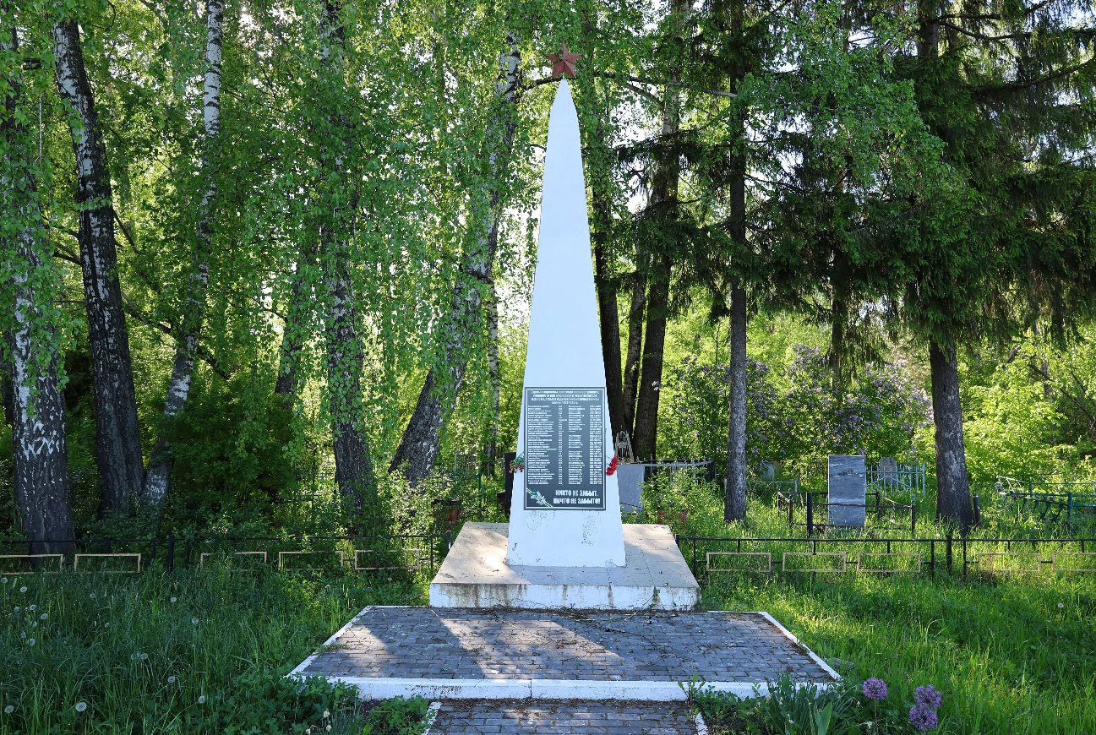  Рис.4. Общий вид на мемориальный комплекс и захоронение  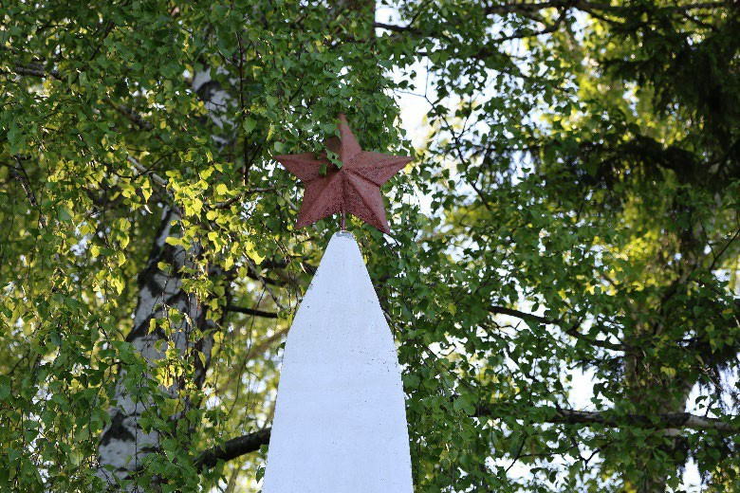  Рис.5. Пятиконечная металлическая звезда, венчающая обелиск  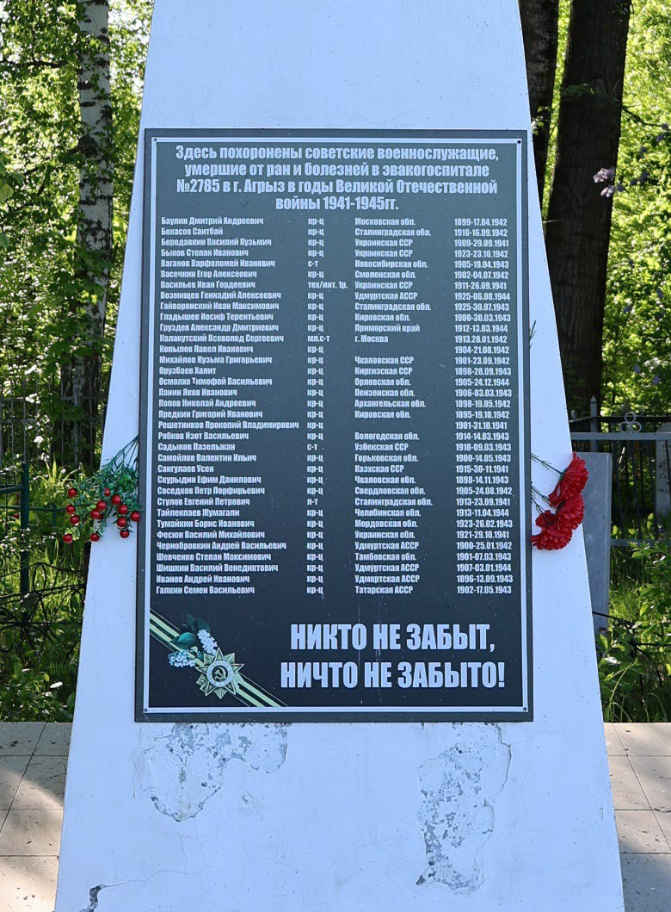  Рис.6. Информационная табличка
5. | Плиты: бетонные, оштукатуренные, цвет – белый; пятиконечная рельефная звезда, цвет – красный | 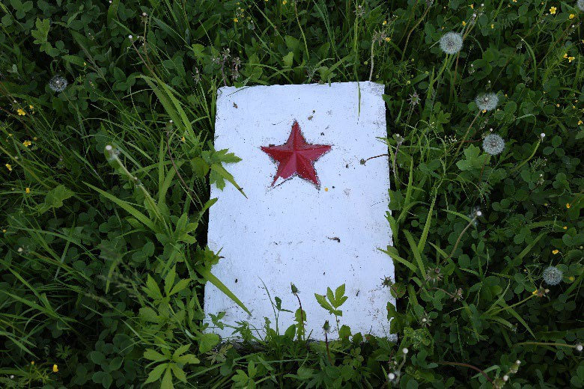  Рис.7. Белая бетонная плита с красной звездой

Приложение № 3
к приказу Комитета
Республики Татарстан по охране объектов культурного наследия
от __________ 2025 года № _____

Сведения о захороненных в информационной табличке:
№ п/п | Фамилия, Имя, Отчество | Воинское звание | Место рождения | Год рождения | Дата гибели или смерти
1 | 3 | 2 | 3 | 4 | 5
1 | Баулин Дмитрий  Андреевич | красноармеец | Московская  область | 1899 | 17.04.1942
2 | Бокасов Саитбай | красноармеец | Сталинградская  область | 1910 | 16.09.1942
3 | Бородавкин  Василий Кузьмич | красноармеец | Украинская ССР | 1909 | 29.09.1941
4 | Быков Степан  Иванович | красноармеец | Украинская  ССР | 1923 | 23.10.1942
5 | Ваганов Варфоломей  Иванович | сержант | Новосибирская область | 1905 | 18.04.1943
6 | Васечкин Егор  Алексеевич | красноармеец | Смоленская  область | 1902 | 04.07.1942
7 | Васильев Иван Гордеевич | тех. интендант  1-го ранга | Украинская ССР | 1911 | 26.09.1941
8 | Возмищев  Геннадий Алексеевич | красноармеец | Удмуртская АССР | 1925 | 06.08.1944
9 | Гайворонский  Иван | красноармеец | Сталинградская  область | 1925 | 30.07.1943
 | Максимович
10 | Галкин Семен  Васильевич | красноармеец | Татарская  АССР | 1902 | 17.05.1943
11 | Гладышев Иосиф  Терентьевич | красноармеец | Кировская область | 1900 | 30.03.1943
12 | Груздев Александр  Дмитриевич | красноармеец | Приморский край | 1912 | 13.03.1944
13 | Иванов Андрей Иванович | красноармеец | Удмуртская АССР | 1896 | 13.09.1943
14 | Калакутский Всеволод  Сергеевич | мл. сержант | г. Москва | 1913 | 28.01.1942
15 | Копылов Павел  Иванович | красноармеец |  | 1904 | 21.08.1942
16 | Михайлов Кузьма  Григорьевич | красноармеец | Чкаловская область | 1901 | 23.09.1942
17 | Орузбаев Халит | красноармеец | Киргизская  ССР | 1898 | 28.09.1943
18 | Осмолко Тимофей  Васильевич | красноармеец | Орловская область | 1905 | 24.12.1944
19 | Панин Яков  Иванович | красноармеец | Пензенская  область | 1906 | 03.03.1943
20 | Попов Николай  Андреевич | красноармеец | Архангельская  область | 1898 | 19.05.1942
21 | Предкин  Григорий Иванович | красноармеец | Кировская область | 1895 | 19.10.1942
22 | Решетников  Прокопий Владимирович | красноармеец |  | 1901 | 31.10.1941
23 | Рябков Изот  Васильевич | красноармеец | Вологодская  область | 1914 | 14.03.1943
24 | Садыков  Пазельжан | сержант | Узбекская ССР | 1918 | 09.03.1943
25 | Самойлов  Валентин Ильич | красноармеец | Горьковская  область | 1900 | 14.05.1943
26 | Сангулаев Усен | красноармеец | Казахская ССР | 1915 | 30.11.1941
27 | Скурыдин Ефим  Данилович | красноармеец | Чкаловская  область | 1898 | 14.11.1943
28 | Соседков Петр  Порфирьевич | красноармеец | Свердловская  область | 1905 | 24.08.1942
29 | Стулов Евгений  Петрович | лейтенант | Сталинградская  область | 1913 | 23.09.1941
30 | Тайлекпаев  Жумагали | красноармеец | Челябинская  область | 1913 | 11.04.1944
31 | Тумайкин Борис Иванович | красноармеец | Мордовская область | 1923 | 26.02.1943
32 | Фесюн Василий  Михайлович | красноармеец | Украинская  область | 1921 | 29.10.1941
33 | Чернобровкин Андрей  Васильевич | красноармеец | Удмуртская АССР | 1900 | 25.01.1942
34 | Шевченко Степан Максимович | красноармеец | Тамбовская область | 1901 | 07.03.1943
35 | Шишкин Василий  Венекдитович | красноармеец | Удмуртская АССР | 1907 | 03.01.1944
36* | Андреев Александр  Афанасьевич | красноармеец | Ленинградская обл. | - | 25.08.1941
37* | Габдуллин В. М. | - | - | - | 05.09.1942
38* | Подщеколдин Николай  Гаврилович | красноармеец | Орловская обл. | 1896 | 27.10.1943
39* | Ремнев Иван Яковлевич | мл. лейтенант | Молотовская обл. | 1912 | 02.05.1943
40* | Супрун Петр Васильевич | мл. командир | Украинская ССР  Полтавская обл. | 1909 | ?
41* | Фахрутдинов Салих | рядовой | Татарская АССР  Сармановский р-н | 1894 | ?

*после внесения в текст таблички сведений о выявленных и выявляемых в ходе поисковых работ захороненных и уточняющих сведений о них, текст таблицы необходимо дополнять, предмет охраны уточнять

